Die Feiern der Karwoche und Ostern 2024

PALMSONNTAG, 24. März:
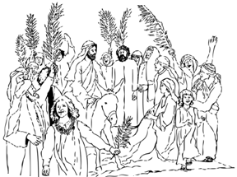
08:30 Palmweihe und Hl. Messe beim Vereinshaus

GRÜNDONNERSTAG, 28. März:

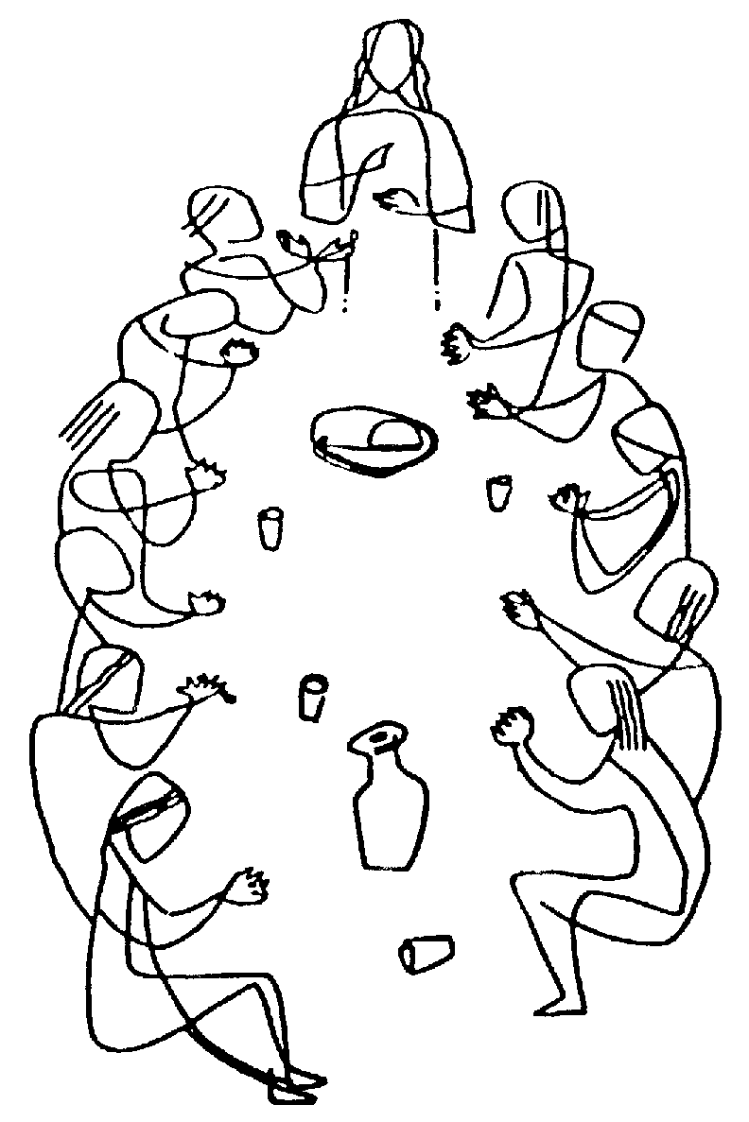
18:00 Abendmahlmesse und Ölbergwache

KARFREITAG, 29. März:
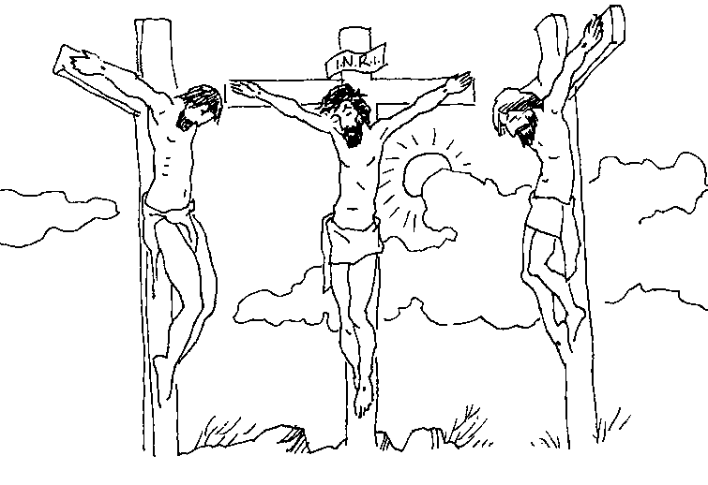

15:00h Karfreitagsliturgie in der Kalvarienberg Kapelle
(bei schlechtem Wetter in der Stiftskirche)

KARSAMSTAG, 30. März:

08:00 Laudes

Segnung der Osterspeisen

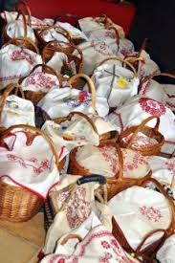

um 14 Uhr

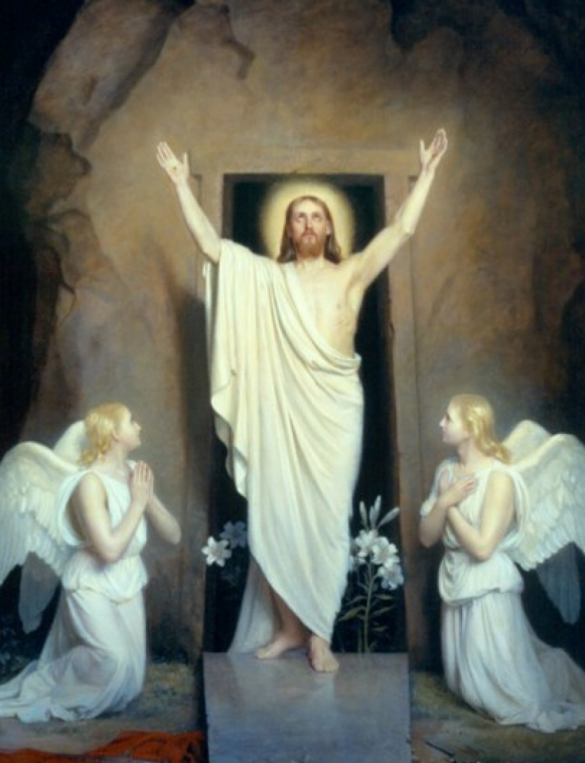
Die Feier der Osternacht

20:00 Uhr in MILLSTATT

OSTERSONNTAG, 31. März: 06:00 Hl. Messe

OSTERMONTAG, 01.April:
08:45 Uhr Hl. Messe

